操作手册

准备：

1. 根据示例数据表格， 将不需要的内容删除
2. 全选表格内容，并把格式改为常规

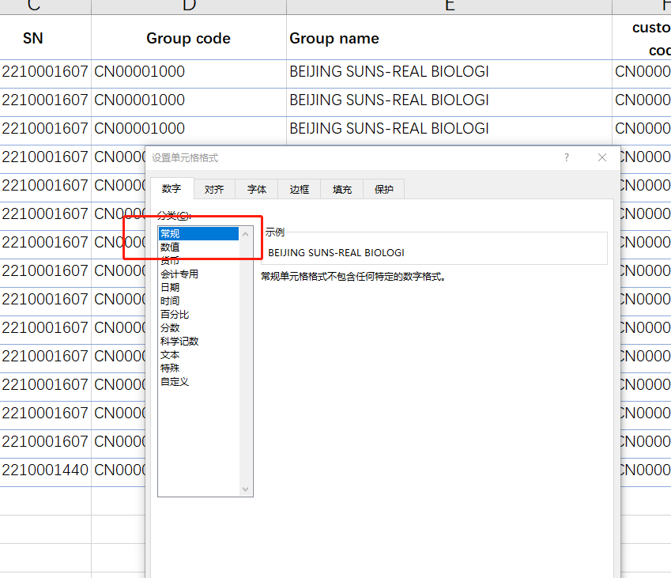

工具介绍：

1. 打开RebateTool.exe，工具共分为3部分，分别是Setting ， Rules , About.
2. Setting:
   1. 导入， 点击导入选择返利数据，点击确定导入。
   2. 导出， 导出相应的表格
   3. Reset 重新已经导入的返利数据

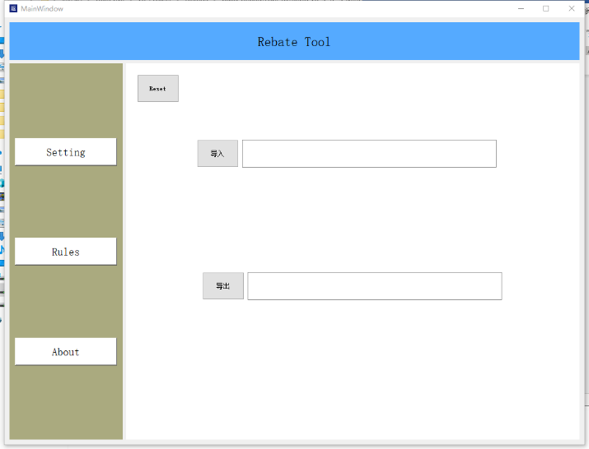

1. Rules
2. 信息： 设置合同名称， 以及筛选条件
3. 参数： 设置合同是否返利判断条件
4. 返利： 设置返利算法
5. 浏览： save：保存合同 ，Calculate：计算合同 Browse：浏览当前合同

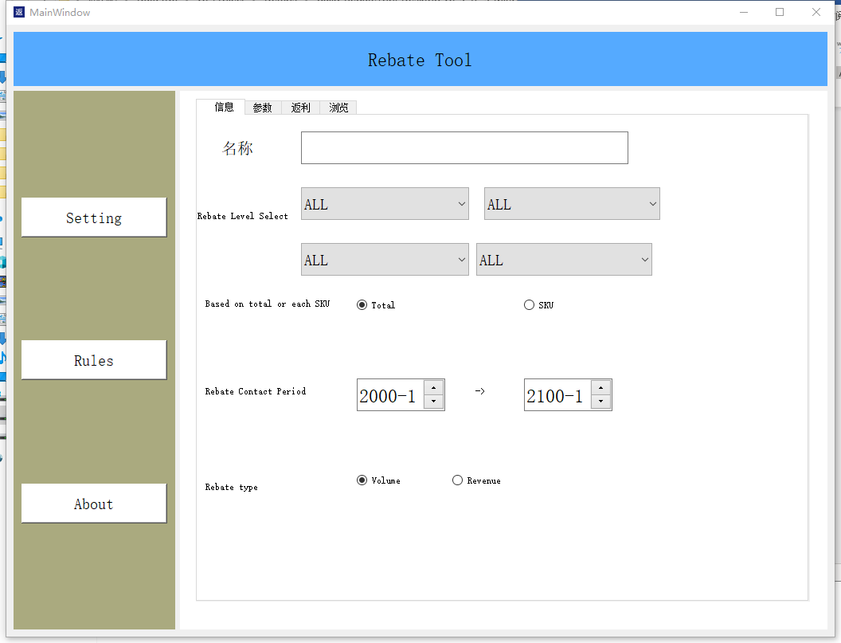

1. About

